**一、打开main.py文件，第2~8行的内容需要修改。**

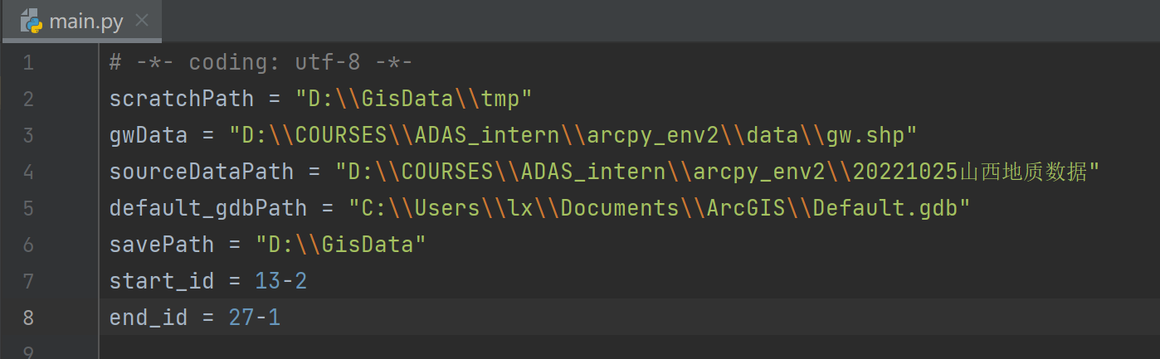

1. 第2~6行是需要修改的文件路径：

scratchPath: 运行中，临时文件存放的文件夹

gwData: 文件gw.shp的位置

sourceDataPath: 源数据位置

default_gdbPath: ArcGIS默认的gdb数据库位置

savePath: 保存最终结果的文件夹

1. 第7~8行，运行地区的范围

例如，你负责运行如下选中地区的数据，大同市~阳泉市阳泉郊区，对应area_code.csv文件里的13~27行。

start_id = 13-2

end_id = 27-1

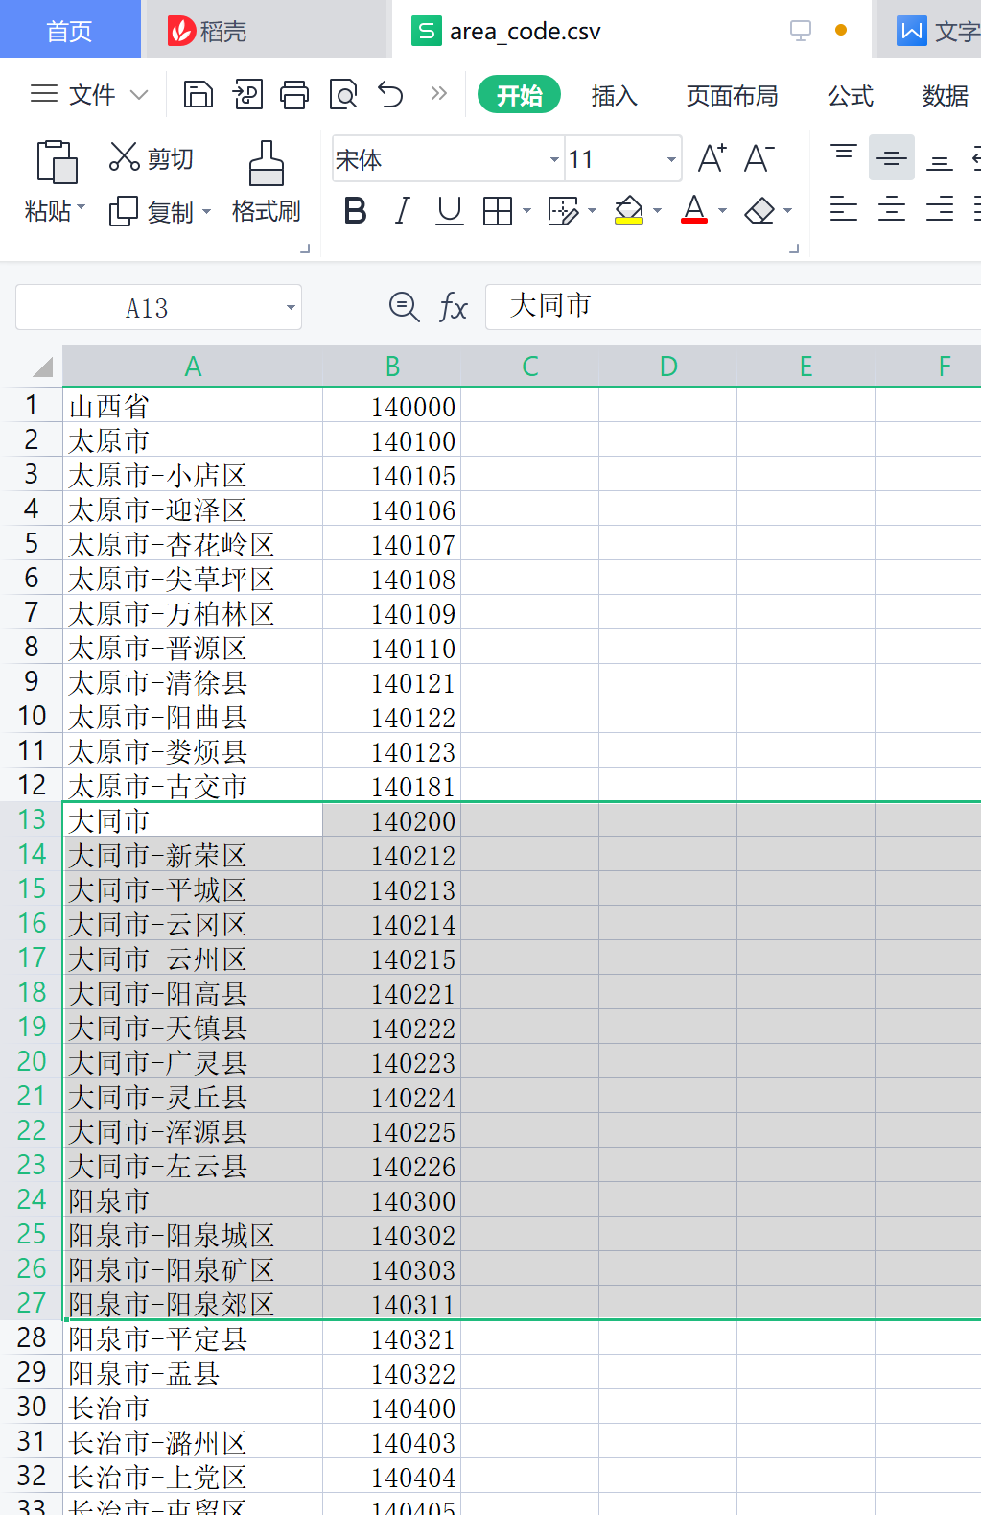

**二、配置Pycharm，并修改python interpreter为ArcGIS附带的python2.7**

上网搜索，肯定比我临时写的详细

**三、运行**

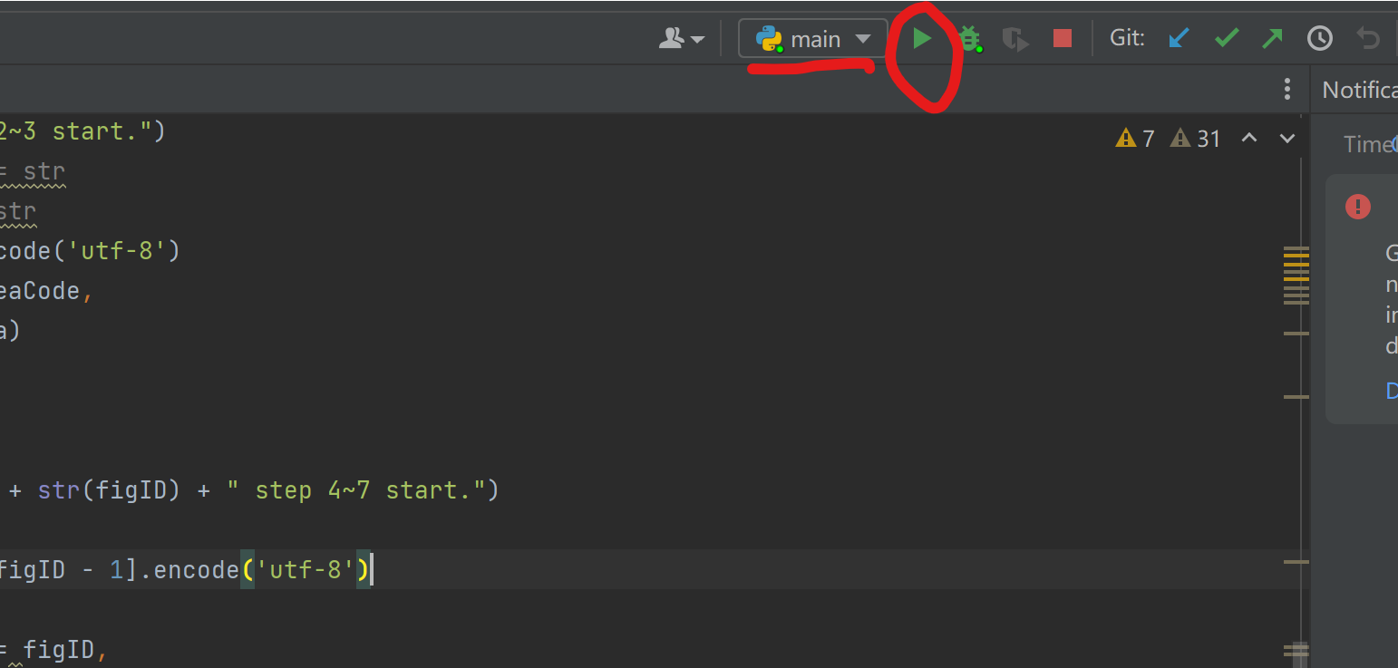

1. 左侧文字为main，点击绿色三角形，开始运行。